 | Министерство науки и высшего образования Российской Федерации  Федеральное государственное бюджетное образовательное учреждение  высшего образования  «Московский государственный технический университет  имени Н.Э. Баумана  (национальный исследовательский университет)»  (МГТУ им. Н.Э. Баумана)

ФАКУЛЬТЕТ Информатика и системы управления_____________
КАФЕДРА Системы обработки информации и управления________
Отчет по лабораторной работе № 3
по дисциплине «Сети и телекоммуникации»

Студент ИУ5-61Б Т.А. Цыпышев
(Группа) (Подпись, дата) (И.О.Фамилия)

Преподаватель А.И. Антонов
(Подпись, дата) (И.О.Фамилия)
Москва
2025

Цель работы
Закрепление теоретических знаний и развитие практических навыков проектирования беспроводных локальных сетей. Приобретение навыков защиты беспроводной сети.

Необходимое оборудование
- Персональный компьютер
- Система Cisco Packet Tracer версии не ниже 5.0 (Примеры выполнения работы приведены для версии Cisco Packet Tracer 8.0.1)

Задание
Построить сеть из двух сегментов. Первый сегмент состоит из D рабочих станций и RADIUS сервера, подключенного с помощью витой пары. Вторая сеть состоит из E рабочих станций. Каждый сегмент построен на базе точки доступа Linksys. Обе точки доступа подключены к маршрутизатору, к которому, в свою очередь, подключен сервер (Server0). Необходимо задать IP адреса сетевым интерфейсам маршрутизаторов, сервера и локальных компьютеров в соответствии с заданными диапазонами и требованиями.
Требования к сетям:
- Сеть 1 (WPA-Enterprise с RADIUS):
  - Содержит D рабочих станций и RADIUS сервер.
  - Защищена по технологии WPA Enterprise (с RADIUS сервером).
  - Каждой рабочей станции выдан свой уникальный логин и пароль для подключения к точке доступа.
  - На точке доступа включена фильтрация Telnet и FTP трафика.
  - IP-адреса задаются статически в диапазоне 192.16x.100+F.y, где F – номер варианта, x – номер учебной группы, y – произвольное число.
- Сеть 2 (WPA2-PSK AES с MAC-фильтрацией):
  - Содержит E рабочих станций.
  - Защищена по технологии WPA2-PSK на основе шифрования AES.
  - Идентификатор сети (SSID) скрыт.
  - На точке доступа включена фильтрация HTTP трафика.
  - Включен белый список MAC-адресов подключаемых станций.
  - IP-адреса задаются статически в диапазоне 192.16x.200+F.y.
Общие требования:
- Необходимо добиться возможности пересылки данных по протоколу ICMP между устройствами внутри сетей и сервером.
- Продемонстрировать невозможность прохождения запрещенного трафика и невозможность подключения станций, не внесенных в белый список.
Дополнительное задание:
- В любую из беспроводных сетей добавить DNS сервер, прописать в нем DNS запись для Server0 и настроить доступность Server0 по указанному имени с сохранением ограничений, которые есть в основной лабораторной работе.

Теоретические сведения
Wi-Fi – это стандарт беспроводного подключения LAN для коммуникации разных устройств, относящийся к набору стандартов IEEE 802.11. Wi-Fi использует радиоволны для коммуникации устройств в малом масштабе. Основные стандарты Wi-Fi: 802.11a, 802.11n, 802.11ac, 802.11ax. Сеть Wi-Fi определяется ее идентификатором (SSID) и каналом, на котором роутер ведет вещание.
Защита беспроводных технологий:
- WEP (Wired Equivalent Privacy): Первая попытка защиты беспроводных сетей, появившаяся в 1997 году. Шифрует трафик с использованием 64- или 128-битного ключа в шестнадцатеричном формате. Считается устаревшим и ненадежным.
- WPA (Wi-Fi Protected Access): Появившийся в 2003 году протокол, заменивший WEP. Предлагает улучшенную безопасность, используя временные ключи TKIP (Temporal Key Integrity Protocol).
- WPA2: Обновленная версия WPA, появившаяся в 2004 году. Использует стандарт шифрования AES (Advanced Encryption Standard) и протокол CCMP (Counter Mode with Cipher Block Chaining Message Authentication Code Protocol), что делает его значительно более безопасным.
- WPA-PSK (Pre-Shared Key): Вариант WPA/WPA2, использующий общий предварительно заданный ключ (пароль) для всех устройств в сети. Подходит для домашних и малых офисных сетей.
- WPA-Enterprise (с RADIUS сервером): Для крупных компаний и сложных сетей, где использование общего пароля становится ненадежным. Использует EAP (Extensible Authentication Protocol) и отдельный RADIUS (Remote Authentication Dial-In User Service) сервер для аутентификации. Каждый пользователь имеет свой уникальный логин и пароль.

Ход выполнения лабораторной работы
В данном отчете будут использоваться следующие условные обозначения для параметров:
- Вариант F=18
- Номер учебной группы x=61
- Количество рабочих станций в первой сети D=6
- Количество рабочих станций во второй сети E=8
Таким образом, IP-адреса для первой сети будут в диапазоне 192.161.118.y, а для второй сети – 192.161.118.y.

5.1. Сборка схемы сети
Для выполнения работы была собрана следующая топология сети в Cisco Packet Tracer:
- Маршрутизатор (Router): Центральный узел, соединяющий обе беспроводные сети и сервер.
- Точка доступа Linksys (Wireless Router - Linksys WRD300N): Две точки доступа, каждая из которых обслуживает свой сегмент беспроводной сети.
- ПК (PC): D рабочих станций для первой сети и E рабочих станций для второй сети. Для каждого ПК был добавлен беспроводной модуль (например, WPC300N) путем выключения ПК, перетаскивания модуля на свободный слот и включения ПК.
- Сервер (Server0): Подключен к маршрутизатору. Выполняет роль RADIUS сервера для первой сети и будет использоваться для проверки доступности по ICMP, а также для дополнительного задания с DNS.
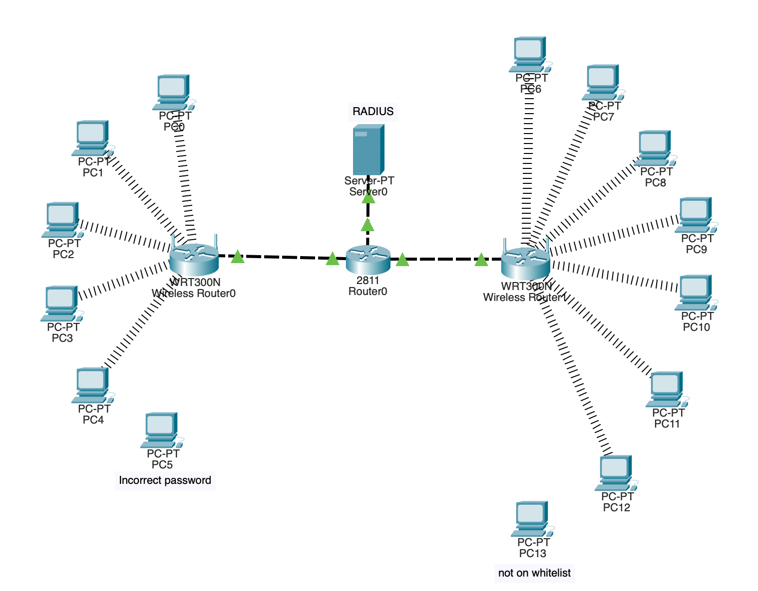
Скриншот 1: Общая схема сети в Cisco Packet Tracer.

5.2. Настройка IP-адресов
IP-адреса были настроены статически для всех устройств в соответствии с требованиями.
IP-адресация:
- Маршрутизатор (Router):
  - Интерфейс, подключенный к Server0: 192.161.3.2/24
  - Интерфейс, подключенный к Linksys_1 (Сеть 1): 192.161.1.2/24
  - Интерфейс, подключенный к Linksys_2 (Сеть 2): 192.161.2.2/24
- Server0: 192.161.3.1/24, шлюз 192.161.3.2
- Сеть 1 (WPA-Enterprise):
  - Linksys_1: IP-адрес для LAN-интерфейса установлен в 192.161.1.1 (чтобы он совпадал с IP-адресом маршрутизатора в этом сегменте). DHCP отключен.
  - PC0: 192.161.118.1, шлюз 192.161.118.100
  - PC1: 192.161.118.2, шлюз 192.161.118.100
  - PC2: 192.161.118.3, шлюз 192.161.118.100
  - PC3: 192.161.118.4, шлюз 192.161.118.100
  - PC4: 192.161.118.5, шлюз 192.161.118.100
  - PC5: 192.161.118.6, шлюз 192.161.118.100
- Сеть 2 (WPA2-PSK AES):
  - Linksys_2: IP-адрес для LAN-интерфейса установлен в 192.161.2.1 (чтобы он совпадал с IP-адресом маршрутизатора в этом сегменте). DHCP отключен.
  - PC6: 192.161.218.1, шлюз 192.161.218.100
  - PC7: 192.161.218.2, шлюз 192.161.218.100
  - PC8: 192.161.218.3, шлюз 192.161.218.100
  - PC9: 192.161.218.4, шлюз 192.161.218.100
  - PC10: 192.161.218.5, шлюз 192.161.218.100
  - PC11: 192.161.218.6, шлюз 192.161.218.100
  - PC12: 192.161.218.7, шлюз 192.161.218.100
  - PC13: 192.161.218.8, шлюз 192.161.218.100
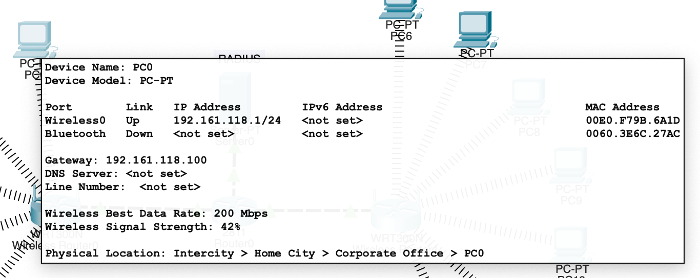
Скриншот 2: Настройка IP-адреса на одном из ПК (например, PC0).
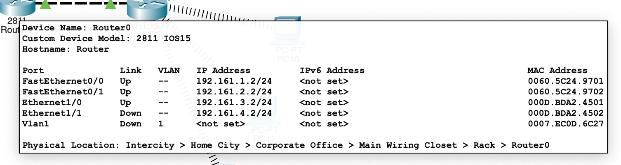
Скриншот 3: Настройка IP-адресов на интерфейсах маршрутизатора.

5.3. Настройка RADIUS сервера (Server0)
На Server0 был настроен сервис AAA (Authentication, Authorization, Accounting) для работы в качестве RADIUS сервера.
- В Services -> AAA был включен сервис.
- Были добавлены клиенты RADIUS: IP-адрес точки доступа Linksys_1 (192.161.1.1) и общий секретный ключ (например, "cisco").
- Для каждой рабочей станции Сети 1 были созданы уникальные учетные записи пользователей (логин/пароль):
  - Пользователь: test, Пароль: test
  - Пользователь: u1, Пароль: p1
  - Пользователь: u2, Пароль: p2
  - Пользователь: u3, Пароль: p3
  - Пользователь: u4, Пароль: p4
  - Пользователь: u5, Пароль: p5
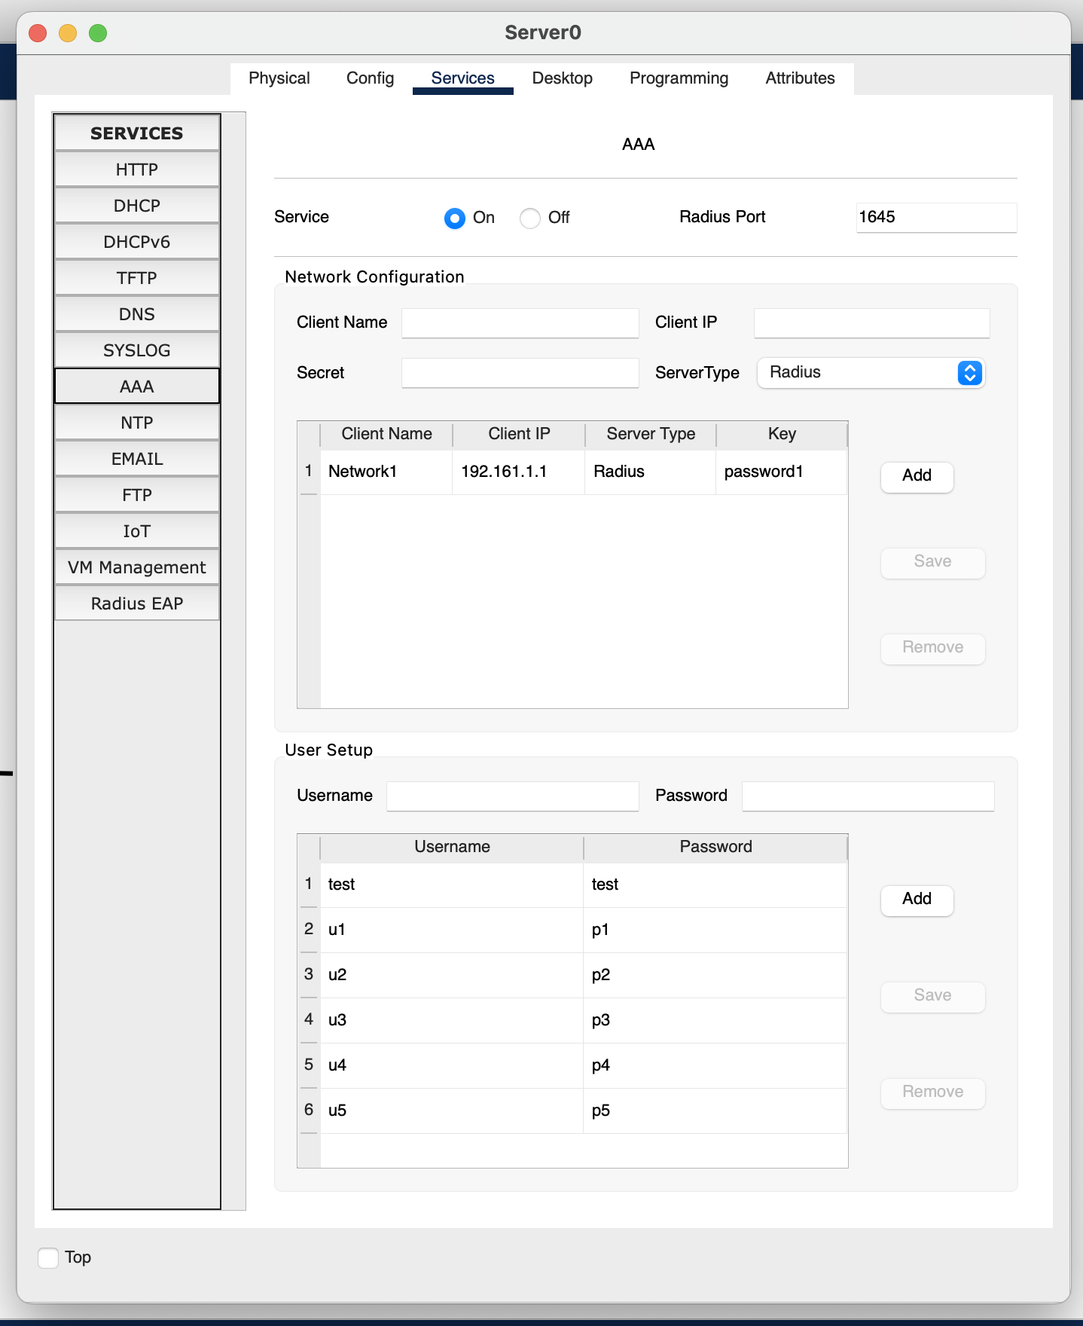
Скриншот 4: Настройка сервиса AAA на Server0.

5.4. Настройка точки доступа Linksys_1 (Сеть 1)
Точка доступа Linksys_1 была настроена для работы с WPA-Enterprise и RADIUS сервером.
- Network Setup:
  - IP Address: 192.161.118.100 (LAN)
  - Subnet Mask: 255.255.255.0
  - DHCP Server: Disabled
- Wireless -> Wireless Security:
  - Security Mode: WPA-Enterprise
  - RADIUS Server IP: 192.161.3.1 (IP-адрес Server0)
  - RADIUS Port: 1645 (по умолчанию)
  - RADIUS Shared Secret: "password1" (должен совпадать с настроенным на RADIUS сервере)
- Wireless -> Wireless -> Basic Wireless Settings:
  - SSID: "Network1"
  - SSID Broadcast: Enable (для WPA-Enterprise это не так критично, как для WPA2-PSK со скрытым SSID)
- Access restiction:
  - Включена фильтрация трафика Telnet и FTP. Для этого созданы правила, блокирующие исходящий и входящий трафик на портах 21 (FTP) и 23 (Telnet).
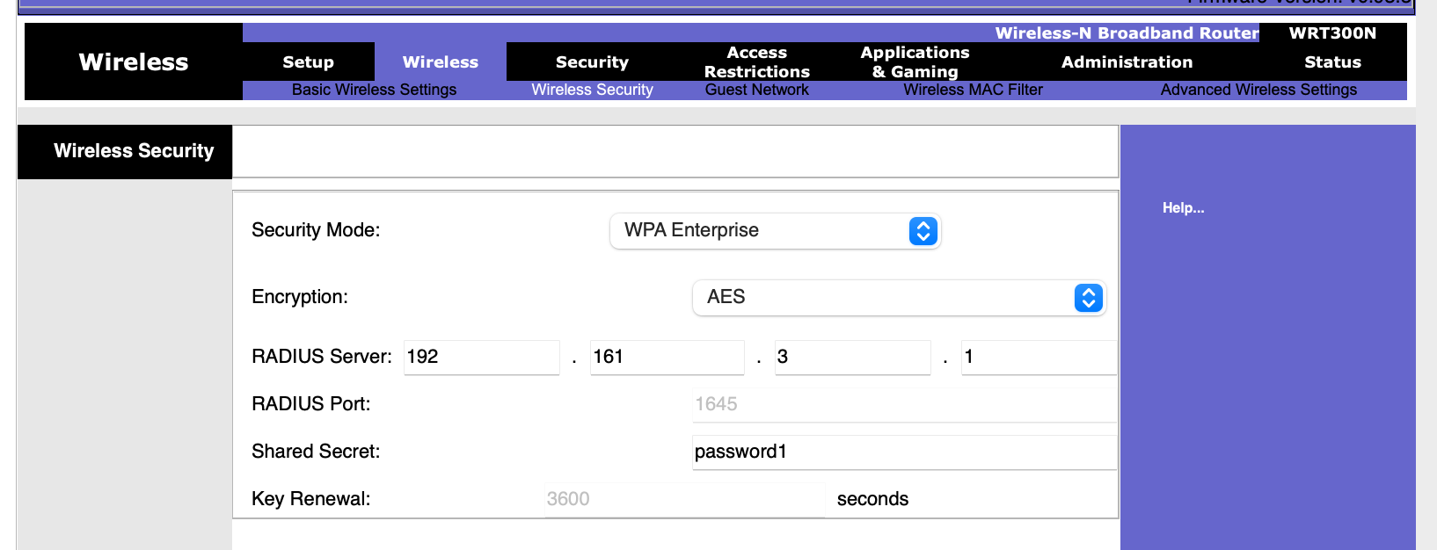
Скриншот 5: Настройка беспроводной безопасности WPA-Enterprise на Linksys_1.
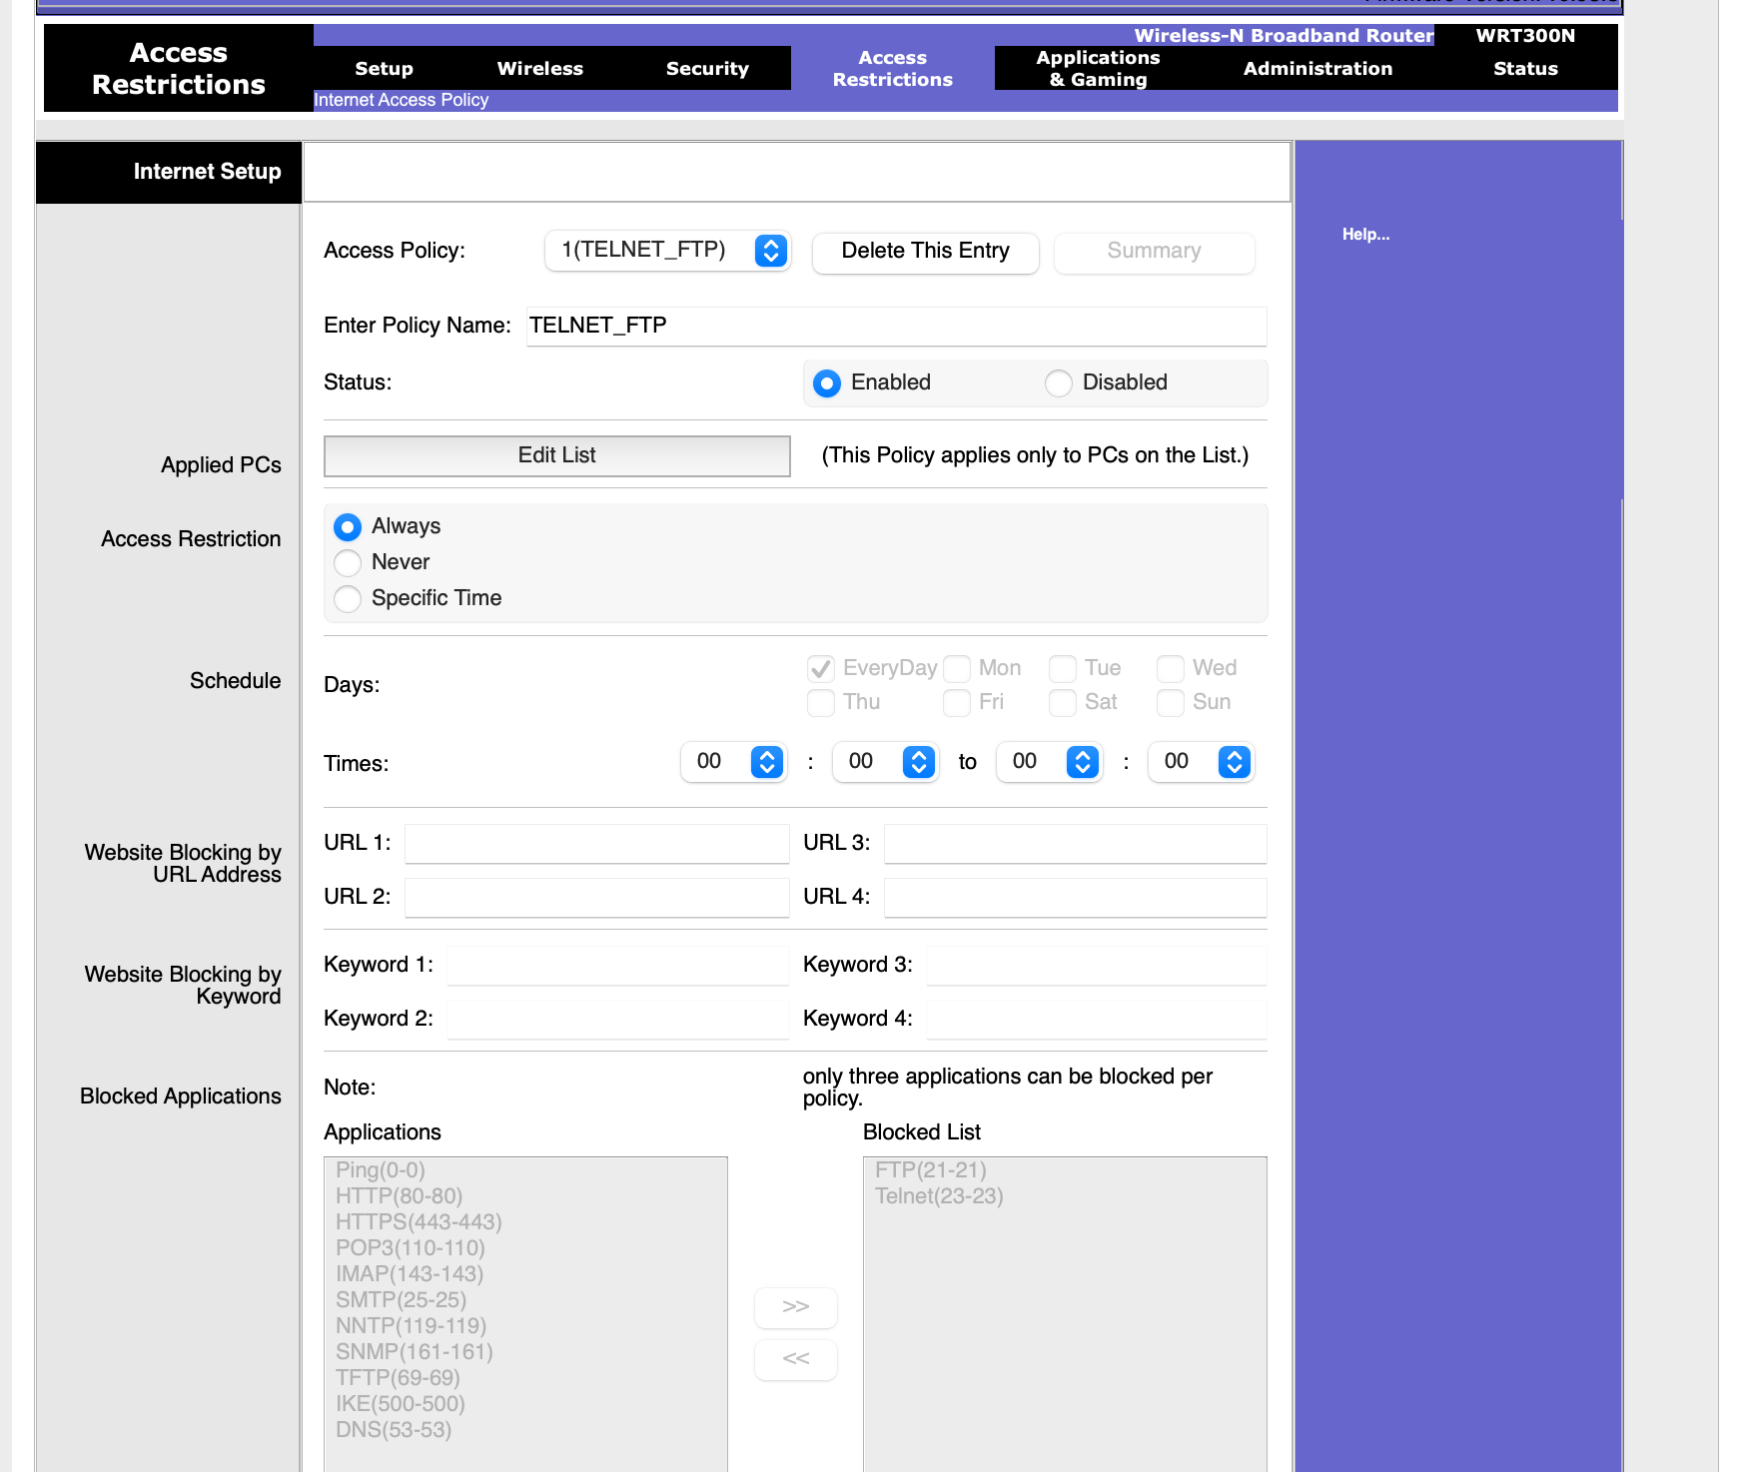
Скриншот 6: Настройка правил фильтрации Telnet и FTP трафика на Linksys_1.

5.5. Настройка рабочих станций Сети 1
На каждой рабочей станции Сети 1 была настроена беспроводная карта для подключения к точке доступа с использованием учетных данных RADIUS.
- Desktop -> PC Wireless -> Connect:
  - Refresh для поиска доступных сетей.
  - Выбрать SSID "Network1".
  - Connect.
  - Security Mode: WPA-Enterprise.
  - Authentication: EAP.
  - Ввести уникальный User Name и Password для каждой станции.
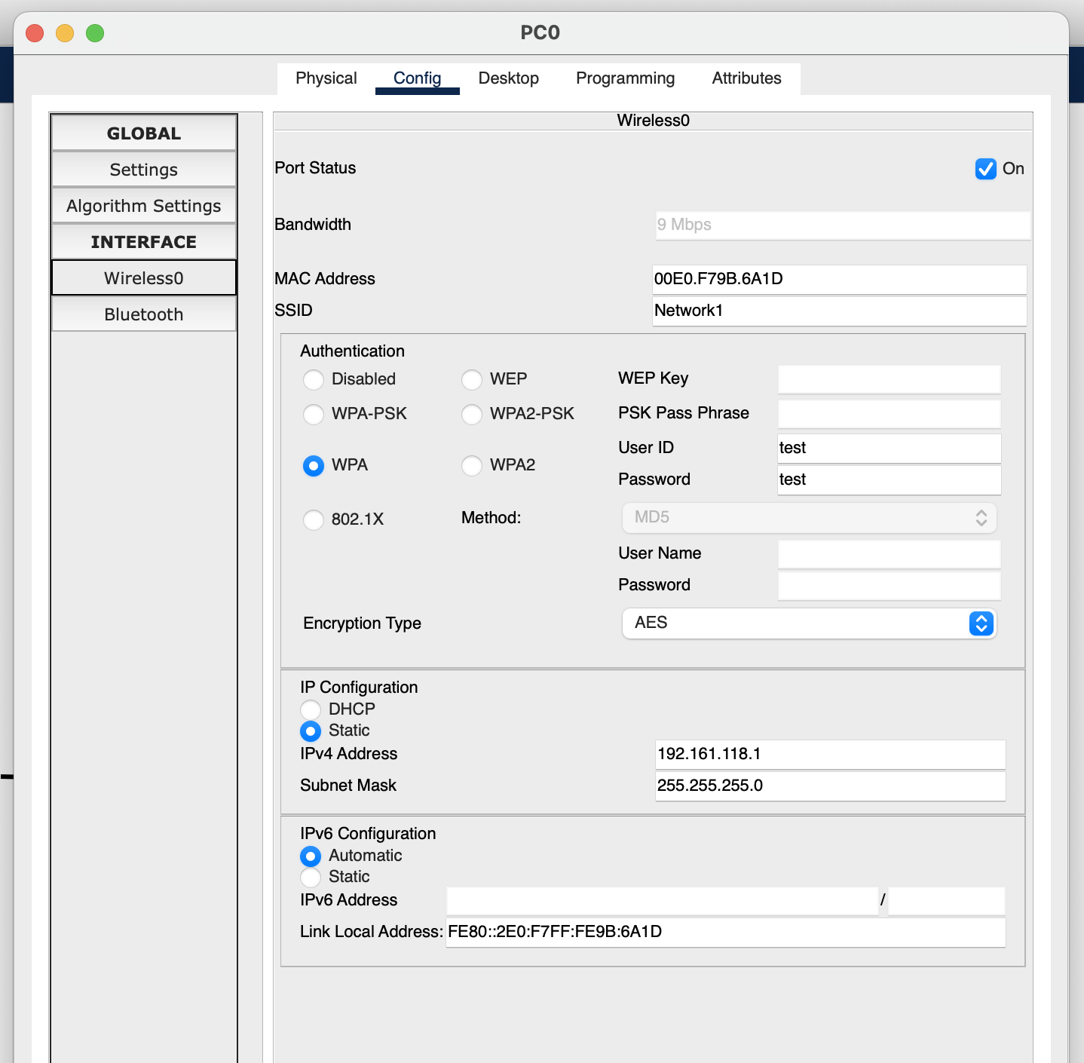
Скриншот 7: Настройка беспроводного подключения на одном из ПК Сети 1 (например, PC0).

5.6. Настройка точки доступа Linksys_2 (Сеть 2)
Точка доступа Linksys_2 была настроена для работы с WPA2-PSK AES, скрытым SSID и фильтрацией по MAC-адресам, а также фильтрацией HTTP трафика.
- Network Setup:
  - IP Address: 192.161.118.100 (LAN)
  - Subnet Mask: 255.255.255.0
  - DHCP Server: Disabled
- Wireless -> Wireless Security:
  - Security Mode: WPA2-Personal
  - Encryption: AES
  - Pre-shared Key (Passphrase): "password2"
- Wireless -> Wireless -> Basic Wireless Settings:
  - SSID: "Network2"
  - SSID Broadcast: Disabled (скрытие SSID)
- Wireless -> Wireless MAC Filter:
  - MAC Filter: Enabled
  - Выбрать "Permit only PCs listed below to access the network" (белый список).
  - Добавлены MAC-адреса всех рабочих станций Сети 2.
- Access restiction:
  - Включена фильтрация HTTP трафика. Созданы правила, блокирующие исходящий и входящий трафик на порту 80 (HTTP).
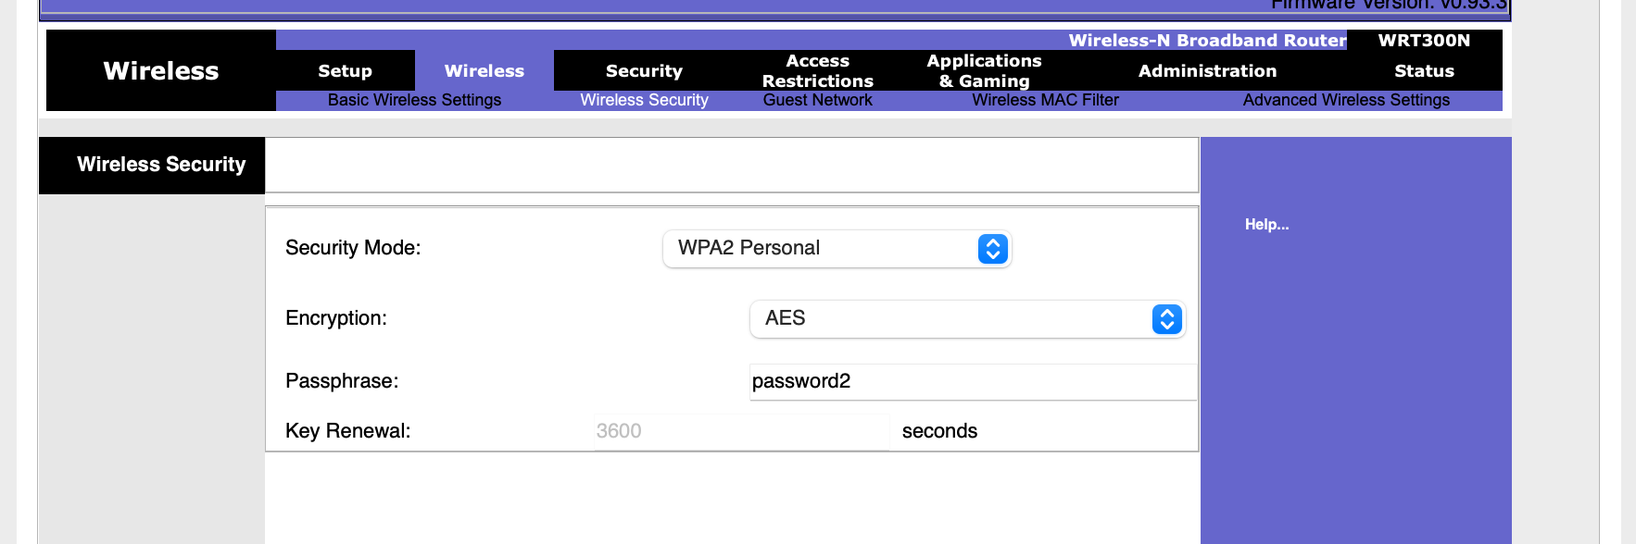
Скриншот 8: Настройка беспроводной безопасности WPA2-PSK AES на Linksys_2.
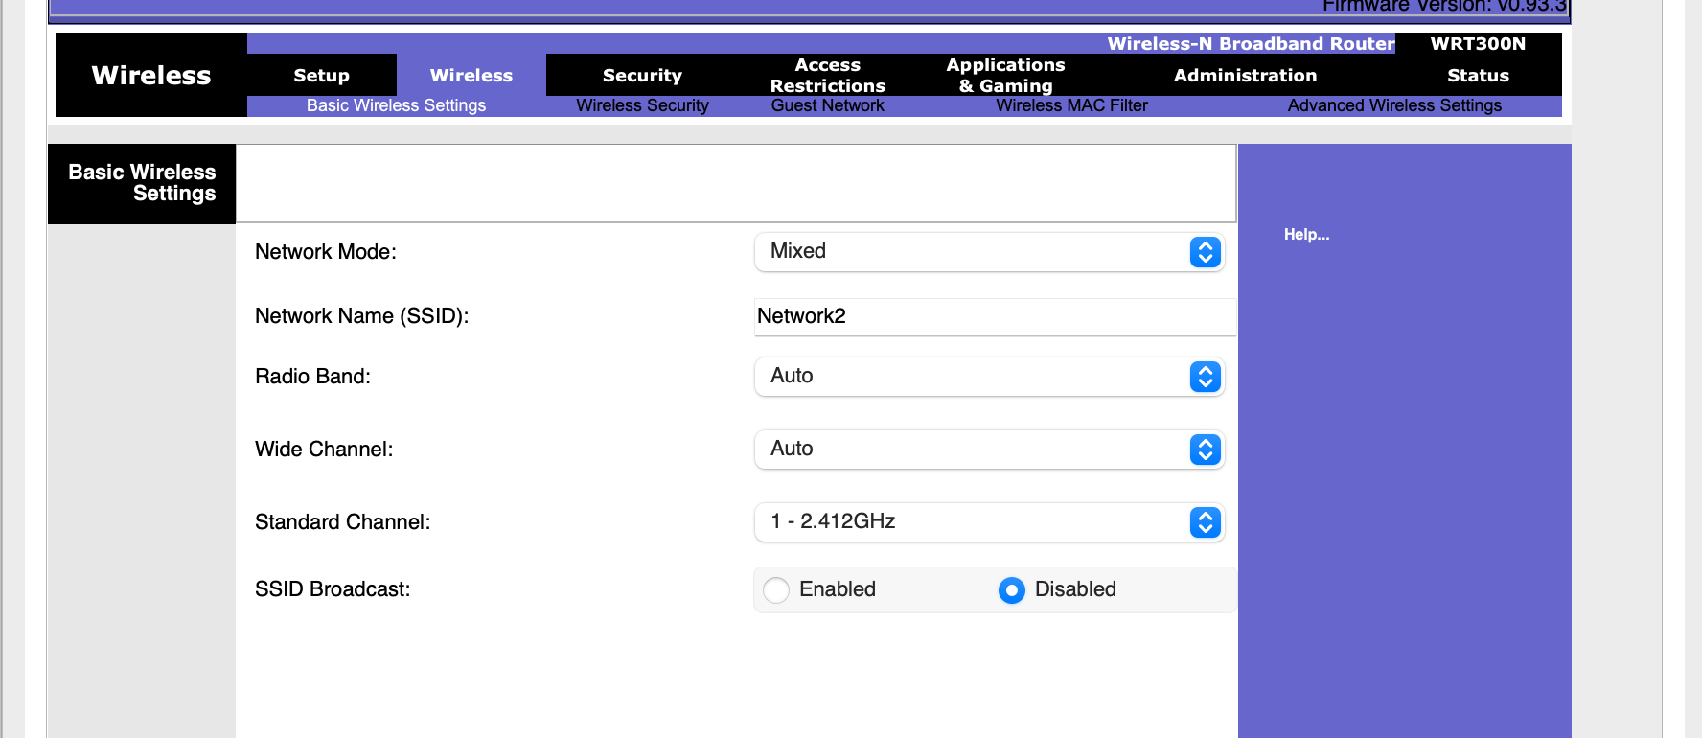
Скриншот 9: Настройка скрытия SSID на Linksys_2.
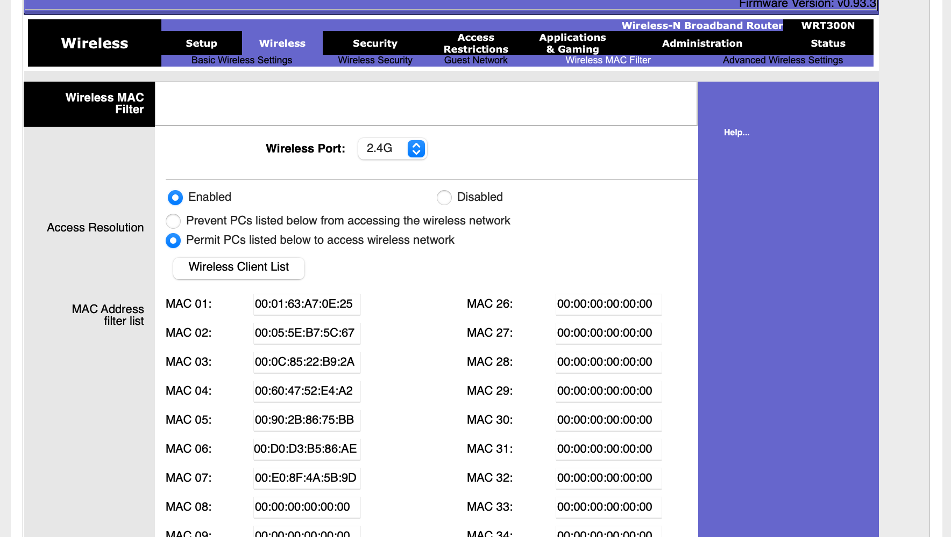
Скриншот 10: Настройка MAC-фильтрации (белый список) на Linksys_2.
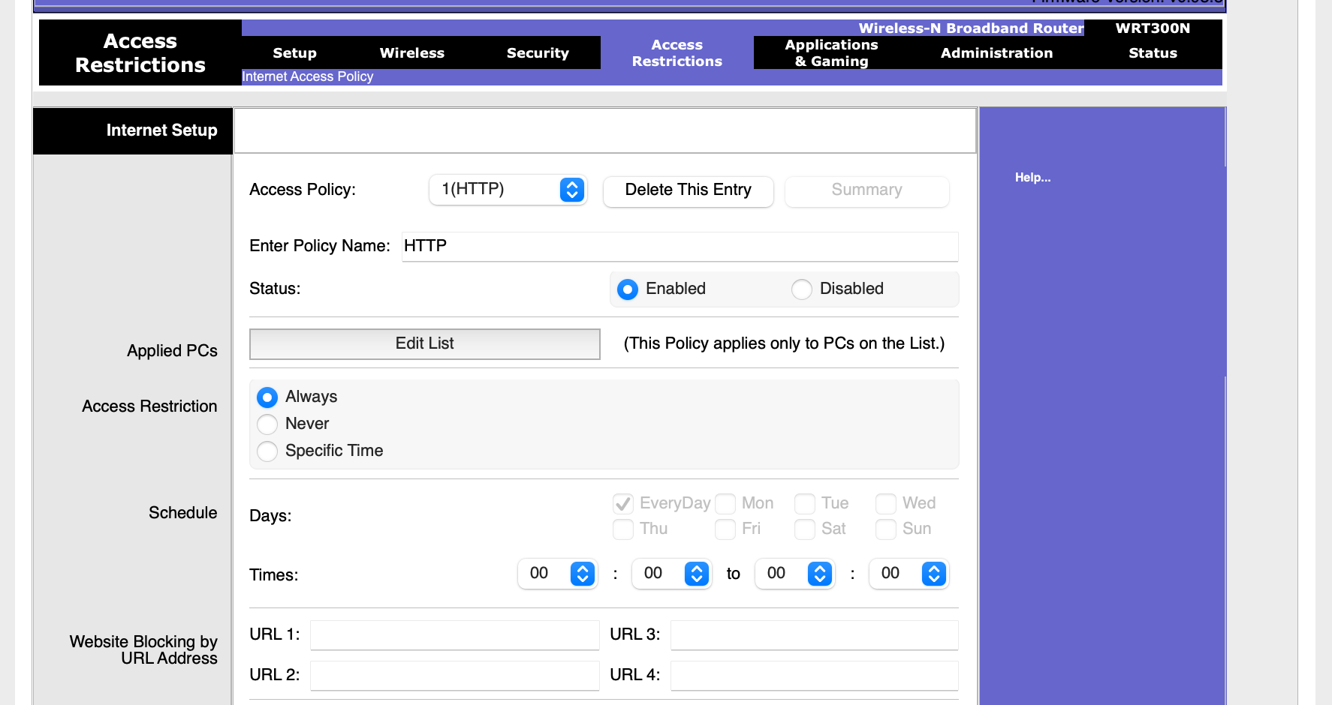
Скриншот 11: Настройка правил фильтрации HTTP трафика на Linksys_2.

5.7. Настройка рабочих станций Сети 2
На каждой рабочей станции Сети 2 была настроена беспроводная карта для подключения к точке доступа со скрытым SSID и WPA2-PSK.
- Desktop -> PC Wireless -> Connect:
  - Refresh не покажет скрытую сеть.
  - Нажать "Connect" и в появившемся окне "Connect to a Hidden Network".
  - SSID: "Network2" (точное имя скрытой сети).
  - Security Mode: WPA2-PSK.
  - Passphrase: "password2" (пароль).
  - Connect.
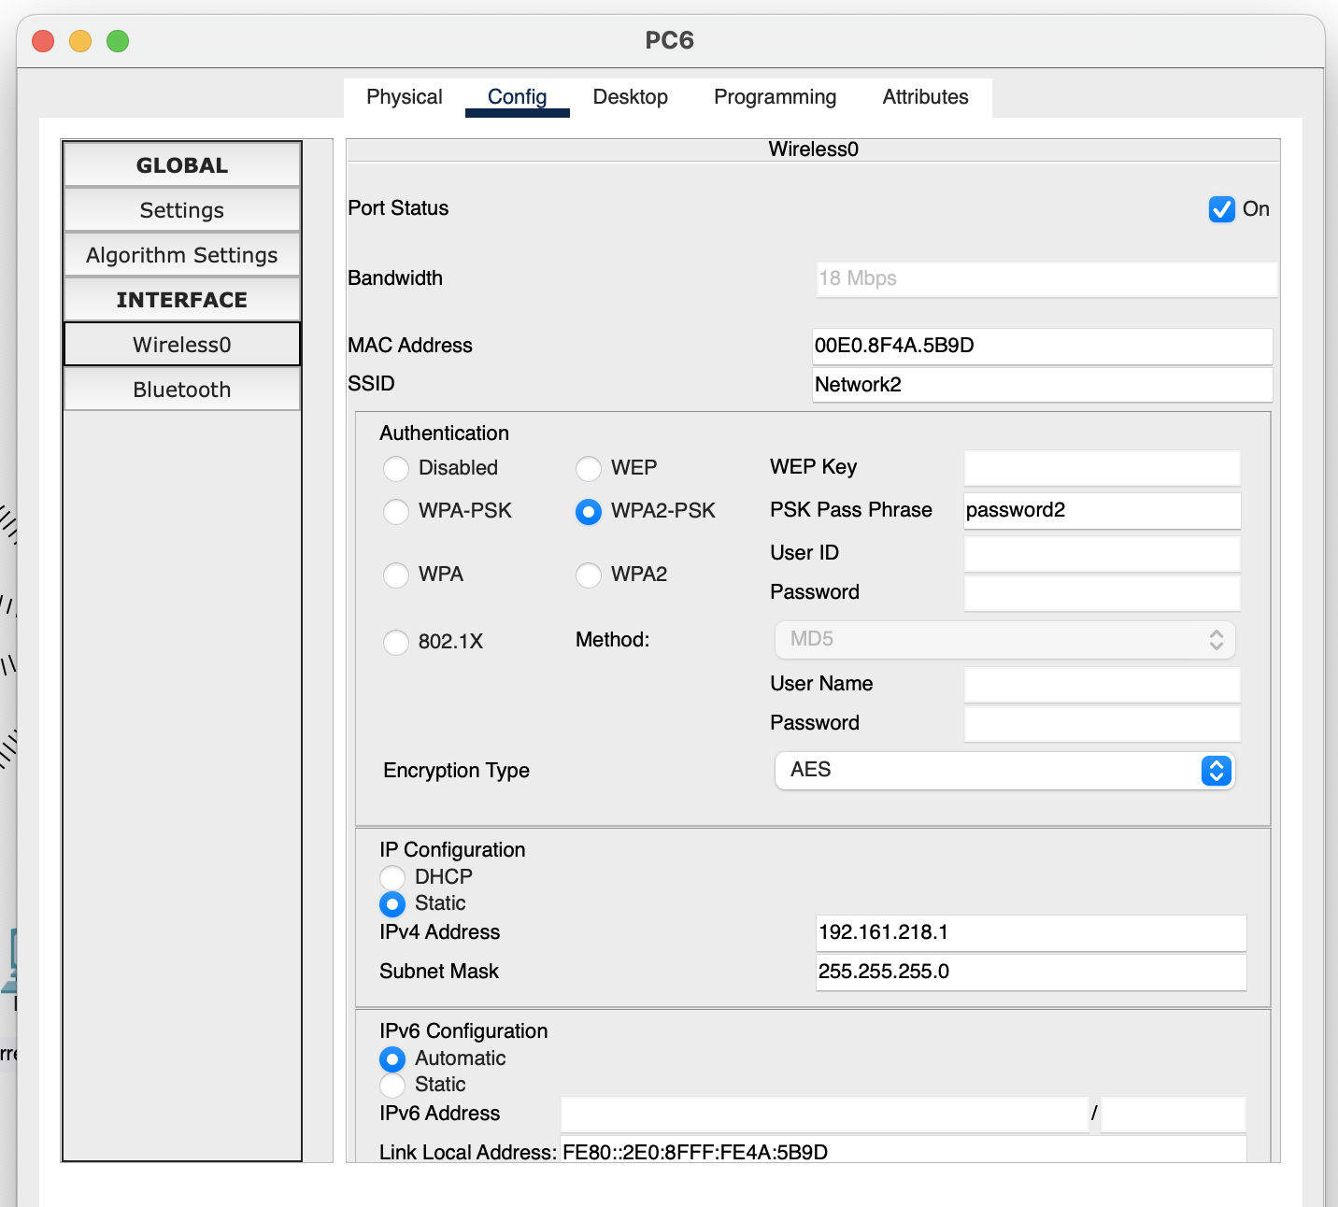
Скриншот 12: Настройка беспроводного подключения к скрытой сети на одном из ПК Сети 2 (например, PC6).

5.8. Проверка работоспособности и демонстрация ограничений

а) Проверка ICMP (Ping)
Была выполнена проверка возможности пересылки данных по протоколу ICMP (Ping) между устройствами внутри сетей и сервером.
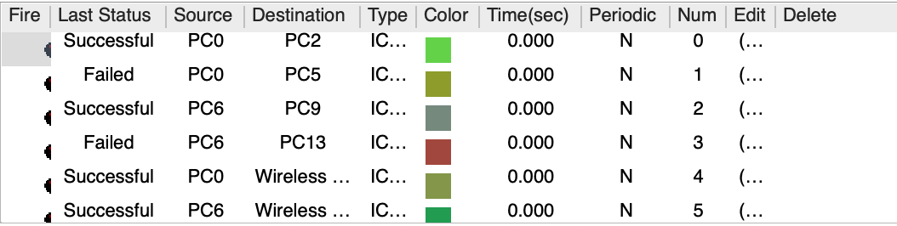
Скриншот 13: Результат успешного Ping.

б) Демонстрация невозможности прохождения запрещенного трафика
- Сеть 1 (Telnet/FTP фильтрация):
  - Telnet с ПК1-1 на Server0: Неудачно.
  - FTP с ПК1-1 на Server0: Неудачно.
  - Предварительно на Server0 были включены службы Telnet и FTP для демонстрации блокировки.
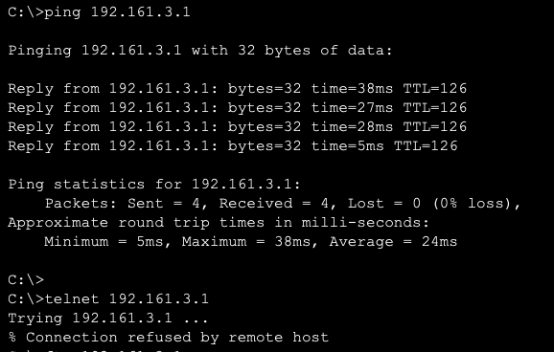
Скриншот 14: Результат неудачного Telnet-подключения с ПК1-1 на Server0.

5.9. Дополнительное задание: DNS сервер
DNS сервер был добавлен в Сеть 1 (Server0 уже является RADIUS сервером, можно добавить DNS на него же, или добавить отдельный сервер в этот же сегмент). Для простоты, DNS-сервер был настроен на Server0.
- Настройка DNS на Server1:
  - В Services -> DNS был включен сервис DNS.
  - Добавлена A-запись для Server0: server0.local указывающая на IP-адрес Server0 (192.161.3.1).
- Настройка DNS-сервера на всех ПК (и Server0) в Сети 1 и 2:
  - На всех ПК Сети 1 и 2 в настройках IP-адреса был указан DNS Server: 192.161.118.200 (IP-адрес Server1).
- Проверка доступности Server0 по имени:
  - С ПК1-1 (Сеть 1) выполнена команда ping server0.local. Успешно.
  - С ПК2-1 (Сеть 2) выполнена команда ping server0.local. Успешно.
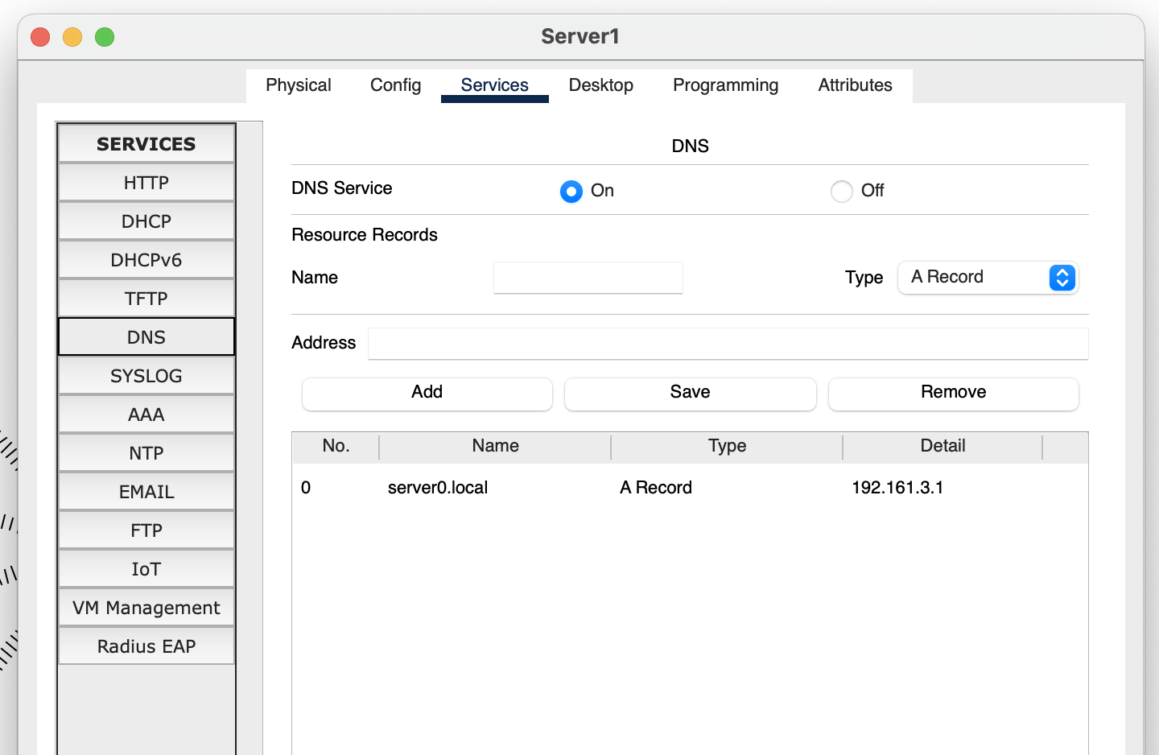
Скриншот 15: Настройка сервиса DNS на Server1.
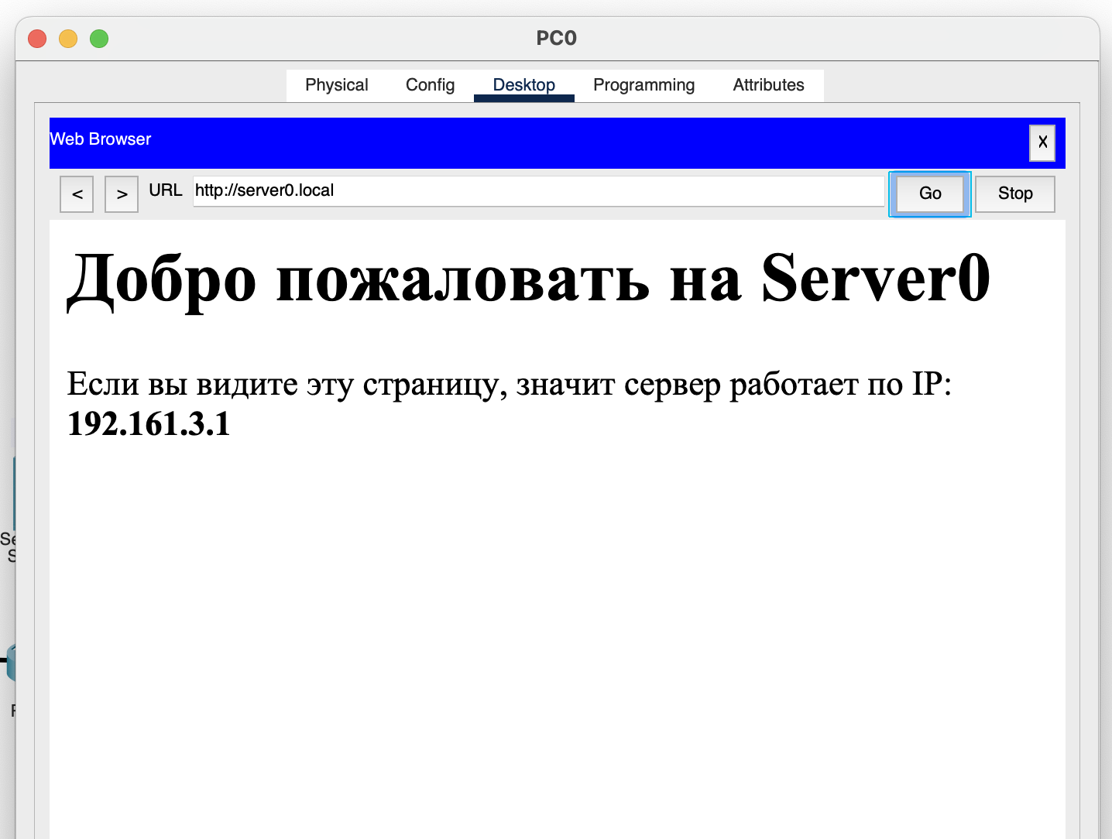
Скриншот 16: Результат успешного запроса ПК1-1 на Server0 по имени DNS.

Выводы
В ходе выполнения данной лабораторной работы были успешно закреплены теоретические знания и приобретены практические навыки проектирования и защиты беспроводных локальных сетей. Были реализованы два сегмента беспроводной сети с различными методами защиты: WPA-Enterprise с использованием RADIUS сервера и WPA2-PSK AES со скрытым SSID и MAC-фильтрацией.
В частности, было продемонстрировано:
- Правильная настройка IP-адресации для всех устройств сети.
- Настройка и функционирование RADIUS сервера для централизованной аутентификации пользователей в WPA-Enterprise сети.
- Настройка фильтрации трафика (Telnet, FTP, HTTP) на точках доступа.
- Эффективность MAC-фильтрации (белого списка) для ограничения доступа к сети.
- Возможность передачи ICMP-трафика между всеми устройствами сети.
- Невозможность прохождения запрещенного трафика и подключения неавторизованных устройств.
- Настройка и функционирование DNS-сервера для разрешения имен в IP-адреса.
Работа показала важность комплексного подхода к защите беспроводных сетей, включающего не только надежные протоколы шифрования, но и механизмы аутентификации, авторизации и контроля доступа, а также фильтрацию трафика на уровне точек доступа.

Контрольные вопросы
- Что такое SSID сети?
SSID (Service Set Identifier) – это имя беспроводной сети, которое позволяет устройствам идентифицировать и подключаться к определенной Wi-Fi сети.
- Протоколы WPA и WPA-PSK – в чём различие?
WPA (Wi-Fi Protected Access) – это общий протокол безопасности, который пришел на смену WEP. WPA имеет два режима работы:
  - WPA-Personal (WPA-PSK): Использует предварительно заданный ключ (Pre-Shared Key), который является общим паролем для всех устройств в сети. Подходит для домашних и малых офисных сетей.
  - WPA-Enterprise (WPA/WPA2-802.1X): Использует сервер аутентификации (например, RADIUS) для индивидуальной аутентификации каждого пользователя с помощью логина и пароля. Подходит для корпоративных сетей. Таким образом, WPA-PSK является одним из режимов работы протокола WPA.
- Зачем нужна фильтрация по MAC-адресам?
Фильтрация по MAC-адресам позволяет контролировать, какие устройства могут подключаться к беспроводной сети на основе их уникальных аппаратных MAC-адресов. Она может использоваться как дополнительный уровень безопасности, позволяя доступ только известным и разрешенным устройствам, или, наоборот, блокируя доступ определенным MAC-адресам. Однако, стоит отметить, что MAC-адреса могут быть подделаны (spoofing), поэтому MAC-фильтрация не является самостоятельной надежной мерой безопасности.
- RADIUS – принцип работы.
RADIUS (Remote Authentication Dial-In User Service) – это протокол клиент-сервер, который обеспечивает централизованную аутентификацию, авторизацию и учет (AAA) для пользователей, пытающихся получить доступ к сетевым службам. Когда пользователь пытается подключиться к сети (например, Wi-Fi с WPA-Enterprise), точка доступа (клиент RADIUS) перенаправляет запрос на аутентификацию к RADIUS серверу. RADIUS сервер проверяет учетные данные пользователя (логин/пароль) по своей базе данных или другим источникам. В случае успешной аутентификации, RADIUS сервер отправляет точку доступа разрешение на доступ, а также может передавать информацию об авторизации (например, какие ресурсы доступны пользователю) и вести учет активности (accounting).
- AAA – что значит аббревиатура?
AAA расшифровывается как:
  - Authentication (Аутентификация): Проверка подлинности пользователя или устройства (кто вы?).
  - Authorization (Авторизация): Определение прав доступа пользователя или устройства к определенным ресурсам или услугам (что вам разрешено делать?).
  - Accounting (Учет): Отслеживание использования сетевых ресурсов пользователем или устройством (что вы делали?).
- Является ли сокрытие SSID сети достаточной мерой безопасности?
Нет, сокрытие SSID сети не является достаточной мерой безопасности. Хотя это и может усложнить обнаружение сети для случайных пользователей, опытный злоумышленник может легко обнаружить скрытый SSID с помощью специализированных инструментов (например, анализаторов Wi-Fi трафика), поскольку SSID все равно передается в заголовках пакетов при подключении клиентов или при сканировании. Это может быть лишь небольшой дополнительной мерой, но ни в коем случае не заменой сильному шифрованию и другим механизмам безопасности.
- Какие порты используют HTTP, TELNET, FTP?
  - HTTP (Hypertext Transfer Protocol): Использует порт 80 (TCP) по умолчанию.
  - TELNET (Telecommunication Network): Использует порт 23 (TCP) по умолчанию.
  - FTP (File Transfer Protocol): Использует порты 20 (TCP) для передачи данных и 21 (TCP) для управляющего соединения по умолчанию.
- Как работает DNS?
DNS (Domain Name System) – это распределенная система именования, которая переводит доменные имена (например, google.com) в IP-адреса (например, 172.217.16.142) и наоборот. Когда пользователь вводит доменное имя в браузере, компьютер отправляет запрос DNS-серверу. Если DNS-сервер имеет запись для этого доменного имени в своем кэше, он возвращает соответствующий IP-адрес. Если нет, он запрашивает другие DNS-серверы в иерархии (корневые, TLD, авторитетные), пока не найдет нужный IP-адрес. После получения IP-адреса, компьютер может установить соединение с сервером, используя его IP-адрес.

